REPORT LAB06_QTINTERACTION
Nguyễn Quang Hưng | 22CE040

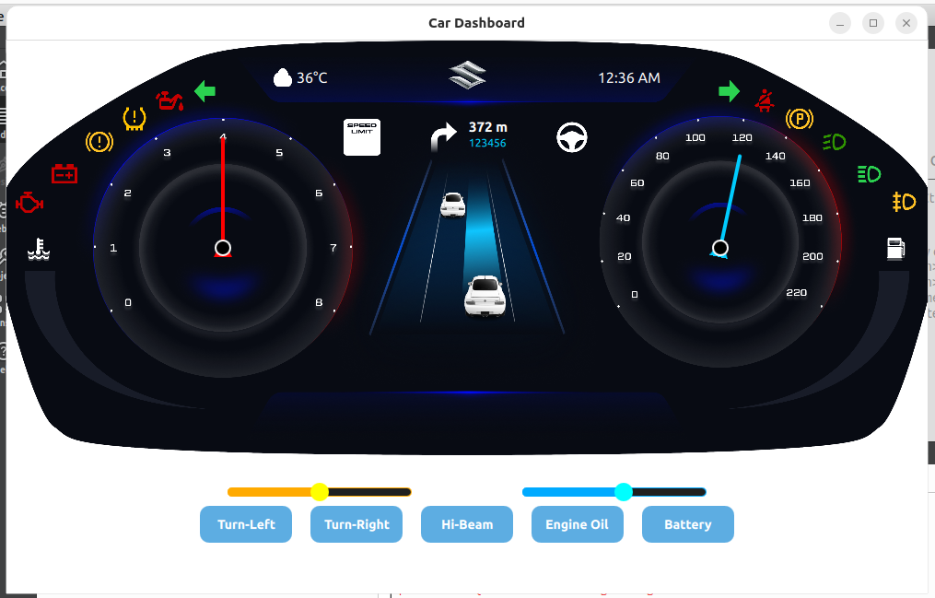

Sơ đồ khối :
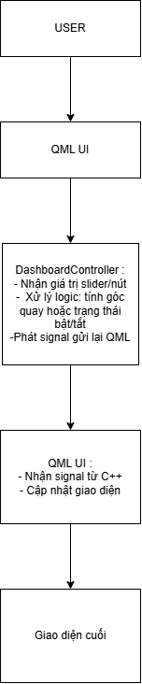

Lưu đồ thuật toán :
- Lưu đồ khi kéo thanh slider :
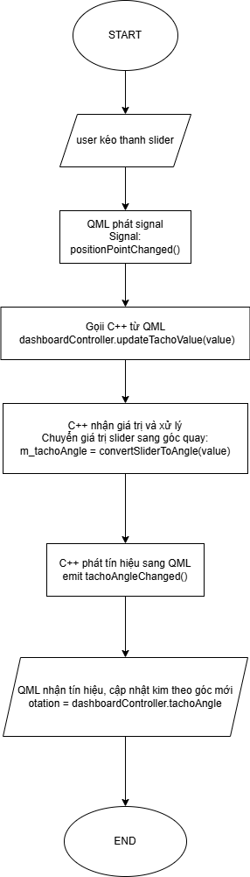
- Lưu đồ khi ấn nút :
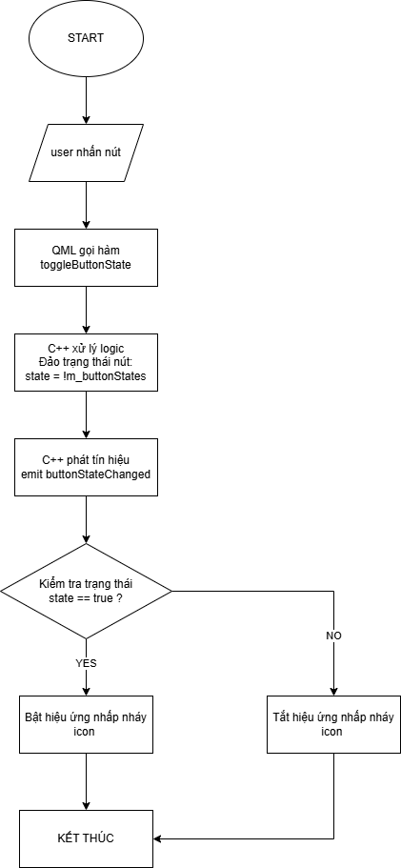
Giải thích code :
Main.qml (Bổ sung thêm chức năng )
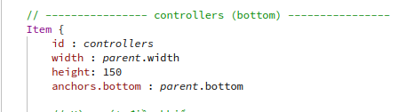
- Đây là container chính cho toàn bộ khu điều khiển (ở phía dưới giao diện).
- Bên trong nó có:
  - Một hàng nút (Row)
  - Một hàng thanh trượt (Row khác)
  - Các animation điều khiển đèn
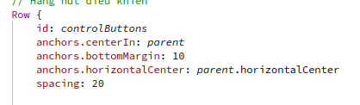
- Sắp xếp các nút điều khiển ngang hàng.
- Set nút nằm ở giữa theo chiều ngang
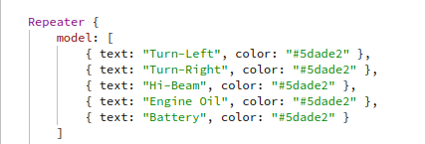
    - Repeater lặp qua danh sách model để tạo 5 nút tương tự nhau.
    - Mỗi nút có text và màu mặc định (#5dade2 – xanh dương nhạt).
    - Không cần viết 5 lần Rectangle thủ công.
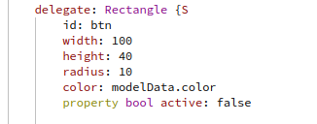
    - Mỗi nút là một hình chữ nhật bo tròn (radius:10)
    - Có thuộc tính active để lưu trạng thái đang bật / tắt
    - Khi active = true thì nút sẽ đổi màu (phần dưới có xử lý)
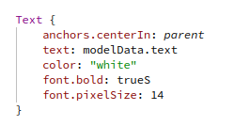
- Hiển thị chữ ở giữa nút (ví dụ “Turn-Left”)
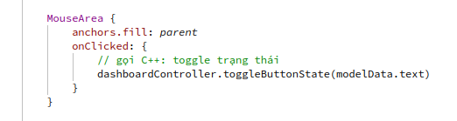
- Khi người dùng nhấp vào nút, QML gọi hàm C++
- Bên C++ nhận, đổi trạng thái đèn / logic tương ứng → rồi phát signal về QML
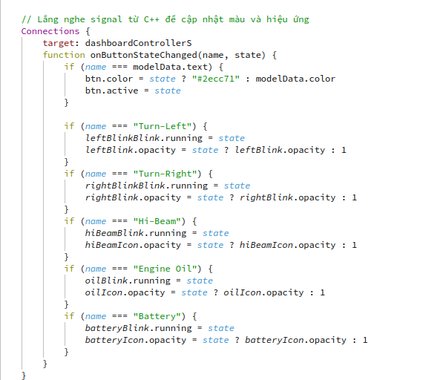
- dashboardController phát signal buttonStateChanged(name, state) bên C++
- QML nhận và kiểm tra name khớp với nút nào → đổi màu nút sang xanh lá (#2ecc71) nếu bật.
- Tùy theo tên nút được bật, animation nhấp nháy tương ứng được bật hoặc tắt:
  - leftBlinkBlink → đèn xi-nhan trái
  - rightBlinkBlink → đèn xi-nhan phải
  - hiBeamBlink → đèn pha
  - oilBlink → cảnh báo dầu
  - batteryBlink → cảnh báo bình điện
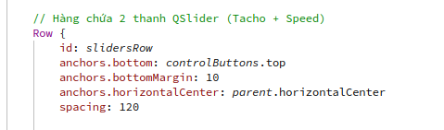
- Tạo 2 thanh slide
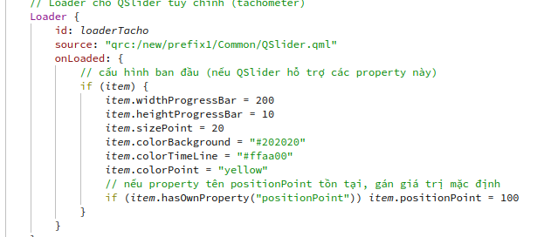
- Load Qslider.qml vào thanh slider và cấu hình ban đầu
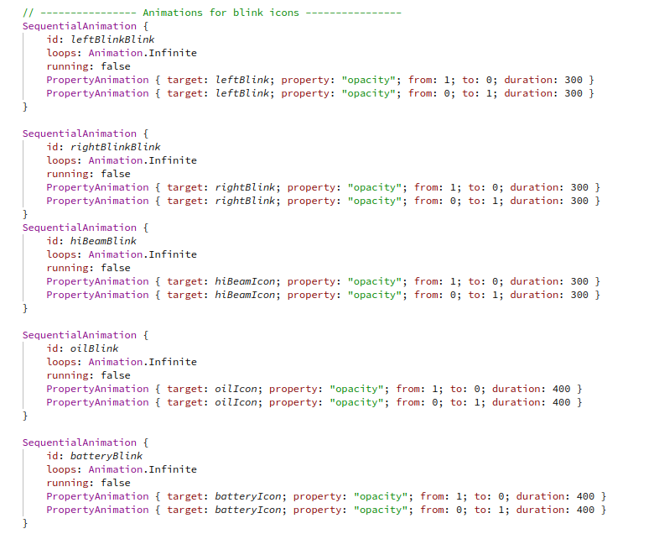
- Mỗi animation là 2 pha mờ – sáng → tạo hiệu ứng nhấp nháy liên tục.
- loops: Animation.Infinite giúp lặp vô hạn.
- Khi nhấn nút, C++ gửi state = true → animation chạy, đèn chớp liên tục.
- Khi tắt → running = false, đèn dừng và sáng cố định.
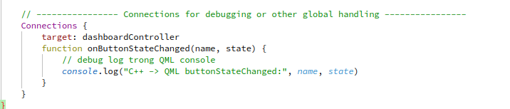
- Dòng này chỉ in log ra console để theo dõi khi test

Dashboardcontroller.h :
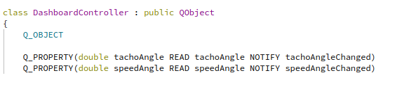
- Q_OBJECT: macro bắt buộc để Qt hỗ trợ signal/slot và property.
- Q_PROPERTY: cho phép C++ property xuất hiện trong QML.
  - double tachoAngle → góc quay kim tua máy.
  - double speedAngle → góc quay kim tốc độ.
- NOTIFY cho phép QML tự động cập nhật giao diện mỗi khi giá trị thay đổi.
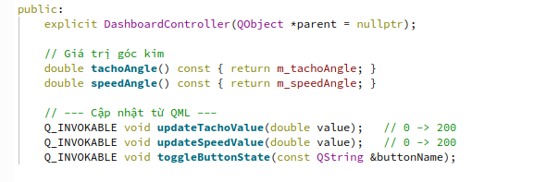
- Getter: cho QML đọc giá trị hiện tại của kim.
- Q_INVOKABLE cho phép gọi trực tiếp từ QML
updateTachoValue() | Cập nhật góc quay kim tua máy theo giá trị slider
updateSpeedValue() | Cập nhật góc quay kim tốc độ
toggleButtonState()
  Đảo trạng thái bật/tắt của các nút đèn (xi-nhan, pha, dầu, pin)
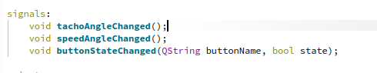
- tachoAngleChanged, speedAngleChanged: báo cho QML khi kim thay đổi.
- buttonStateChanged: gửi tín hiệu khi người dùng bấm nút — để QML biết nút nào đang bật/tắt và hiển thị hiệu ứng nhấp nháy.
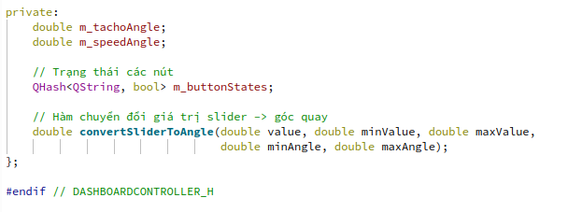
- m_tachoAngle, m_speedAngle: lưu góc quay hiện tại của kim.
- m_buttonStates: bảng trạng thái (map) lưu các nút
- Dùng nội bộ để quy đổi từ giá trị 0–200 của slider thành góc quay -120° → 120° (giúp kim quay đúng theo vị trí).

Dashboardcontroller.cpp
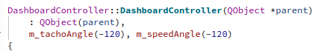
    - Khi lớp được khởi tạo, cả hai kim (tacho và speed) đều bắt đầu ở góc -120° (vị trí thấp nhất).
    - QObject(parent) giúp quản lý vùng nhớ (theo cơ chế Qt parent-child).
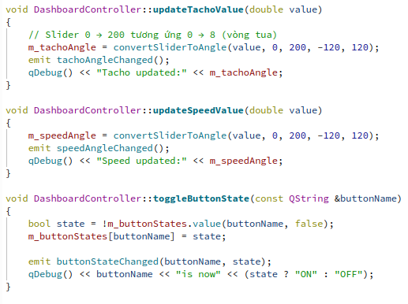
- convertSliderToAngle() biến giá trị slider (0–200) thành góc quay kim (-120° → 120°).
Tức là:
  - 0 → -120° (trái)
  - 100 → 0° (giữa)
  - 200 → 120° (phải)
- emit tachoAngleChanged(); → Phát signal cho QML biết kim tua máy đã đổi góc → QML cập nhật giao diện.
- qDebug() chỉ để log ra console khi debug (hiển thị giá trị mới).
- Hàm DashboardController::toggleButtonState()
- Lấy trạng thái cũ từ m_buttonStates (nếu chưa có thì mặc định là false)
- Đảo trạng thái (true ↔ false)
- Ghi lại vào m_buttonStates
- Phát signal: emit buttonStateChanged(buttonName, state);
- QML sẽ nhận signal này qua Connections
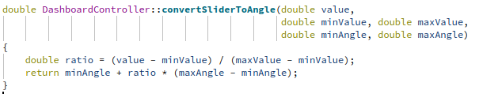
- Đây là công thức quy đổi tuyến tính từ giá trị slider (ví dụ 0–200) sang góc quay kim (-120° → 120°):
$$\text{angle}=\text{minAngle}+\frac{value-minValue}{maxValue-minValue}×(maxAngle-minAngle)$$
main.cpp
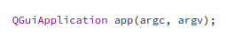
- QGuiApplication là lớp chính dùng cho ứng dụng có giao diện QML/QtQuick.
- Nó quản lý vòng lặp sự kiện (event loop), cửa sổ, input chuột/phím, v.v.
- argc, argv là tham số dòng lệnh (truyền từ hệ điều hành).
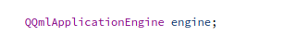
- QQmlApplicationEngine chịu trách nhiệm nạp và hiển thị các file QML.
- Nó đọc file main.qml, tạo các đối tượng QML (như Rectangle, Item, Button), và kết nối logic C++ khi cần.
- Có thể hiểu engine giống như “trình biên dịch & chạy” file QML trong runtime.
- Dòng này tạo đối tượng DashboardController (bộ điều khiển chính bạn đã viết trong dashboardcontroller.cpp).
- Sau đó, dùng engine.rootContext()->setContextProperty() để đưa đối tượng C++ này vào môi trường QML, với tên "dashboardController".
- qrc:/ là đường dẫn trong Qt Resource System — tức là main.qml nằm trong file .qrc (tài nguyên của ứng dụng).
- url chính là đường dẫn tới file QML giao diện chính.
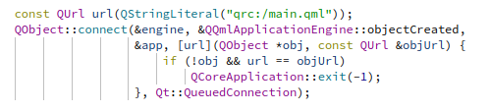
- Khi engine.load(url) chạy, nó tạo ra đối tượng gốc (main.qml).
- Nếu nạp thất bại (obj == nullptr), thì chương trình sẽ thoát với mã lỗi -1.
- Đây là đoạn kiểm tra an toàn, tránh crash khi file QML bị lỗi cú pháp hoặc thiếu file.
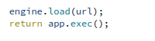
- engine.load(url) → đọc file main.qml → tạo và hiển thị cửa sổ.
- app.exec() → chạy vòng lặp sự kiện chính (event loop) để chương trình hoạt động:
  - Nhận input người dùng,
  - Xử lý sự kiện (click, drag, animation),
  - Cập nhật giao diện liên tục.

